 | 放課後等デイサービス |  |  |  |  |  |  |  | 
 | 放課後等デイサービスぽ・ぴ～
運営法人 | 合同会社あぷりこっと |  |  |  |  |  | 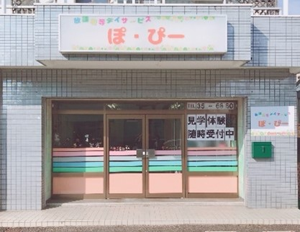
所 在 地 | 〒486ー0918 |  |  |  | 西部中学校区
 | 春日井市如意申町6-1-9 メゾン・ド・シルバー103号
連 絡 先 | TEL |  |  | 0568-35-6860
 | FAX |  |  | 0568-35-6861
●サービス内容 ※詳細はQRコードからご確認ください。
休業日 | 土日 |  |  |  |  | 【対象区分・種別】  【学年別受け入れ可能状況】
  身体 | 〇
  知的 | 〇
  精神 | 〇
  発達 | 〇
  重心 | ー
  車いす | ー
  医療的ケア | ー
  小学校  低学年 | 小学校  中学年 | 小学校  高学年
  〇 | 〇 | 〇
  中学生 | 高校生
  〇 | 〇
時 間 | 登校日 |  | 12:30～17:30
時 間 | 休校日 |  | 10:00～17:00
定 員 | 10名
送 迎 | ☑学校  ☑市内特別支援学校  ☐市外特別支援学校  ☑特別支援学校バス停  ☐なし
食事提供 | なし
実費負担 | ☐おやつ  ☐教材費  ☐外出に伴う交通費  ☑その他 ☐なし
個別療育 | あり
●支援内容、アピールポイント
＜学習＞学校の宿題や課題の取り組みを支援していきます。学校の先生や親御さんとの連携を図りながら
お子さまの学習状況を把握して進めていきます。PCやタブレット学習のも力を入れています。
＜施設外学習＞ 野外レクリエーションや社会見学などを通して身体能力や脳の発達の向上を図るために様々な
遊び、スポーツをしたり、自立のための社会で必要なルールやマナーなどを身に付けられるよう支援していきます。
＜クッキング＞ 買い物支援では食材の購入から、計量・調理・盛り付け・片付けまでの流れを経験し、みんなで作り
みんなで食べる楽しさや達成感を感じてもらえる機会をつくります。

お子様それぞれに苦手なこと困っていることがあると思いますが、希望、要望、悩みなど些細な事でも相談して下さい。
●その他
駐車場 |  | 3 台 |  |  |  |  |  | 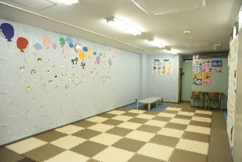
他に実施している
障がい福祉サービス

